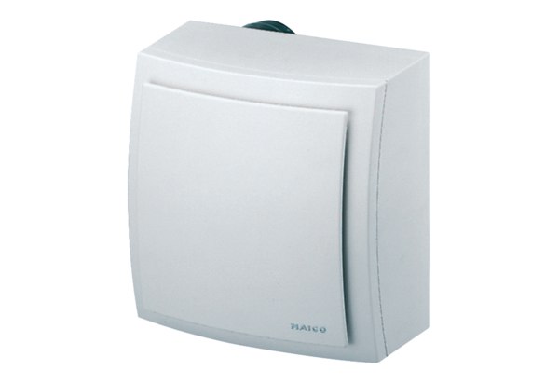Вентилятор для настенного монтажа, противопожарная защита ER-APB 60 FКомплект поставки: 1 штукАссортимент: B
Номер артикула: 0084.0158Изготовитель: MAICO

